KURZKONZEPT · ZWISCHENSTAND
Deutschland im europäischen Stromnetz
Interaktive Visualisierung von Erzeugung, Preisen und grenzüberschreitenden Stromflüssen
Modul: Informationsvisualisierung
Umsetzung: Visual-Analytics-Anwendung in Elm
Stand: 30. Juli 2026
Abgabe: 21. September 2026

Projektidee
Die Anwendung soll zeigen, wann Deutschland Strom importiert oder exportiert, mit welchen Ländern der Austausch stattfindet und wie die Flüsse mit Strompreis und Erzeugungsmix zusammenhängen. Im Mittelpunkt steht eine interaktive Analyse mehrjähriger Energy-Charts-Daten.

Forschungsfrage
Leitfrage. Wann ist Deutschland Stromimporteur oder Stromexporteur, welche Länder sind beteiligt und welche Muster bestehen gleichzeitig bei Erzeugungsmix und Day-Ahead-Preis?

Ziele des Projekts
- Import- und Exportphasen in einem größeren Zeitraum schnell erkennbar machen.
- Beteiligte Länder und die Stärke der Stromflüsse darstellen.
- Auffällige Zeiträume mit Preis und Erzeugungsmix vergleichen.
- Mindestens drei Visualisierungstechniken aus verschiedenen Bereichen sinnvoll und interaktiv verbinden.

Geplante Daten
Energy-Charts-Datensatz | Verwendung
cbpf | physische grenzüberschreitende Stromflüsse
cbet | grenzüberschreitender Stromhandel
price | Day-Ahead-Strompreis
public_power | öffentliche Nettostromerzeugung nach Erzeugungsart

Vorläufig ist der Zeitraum 2022 bis 2025 in gemeinsamer Stundenauflösung vorgesehen. Der endgültige Zeitraum wird nach Prüfung der tatsächlichen Datenabdeckung festgelegt.

Plan der Visualisierungen
Technik | Bereich | Aufgabe | Interaktion
Netzwerkgraph | Bäume und Graphen | Deutschland, Partnerländer sowie Richtung und Stärke der Flüsse | Kante oder Land auswählen
Zeitreihe | Zeitreihen | Nettoimport/-export, Preis und ausgewählte Erzeugungsarten | Zeitraum markieren
Pixelmatrix | Pixelorientiert | Partnerländer × Tage beziehungsweise Stunden; Farbe zeigt Flussrichtung und Stärke | auffällige Zelle auswählen
Parallele Koordinaten | Mehrdimensional | Preis, Nettofluss, Handel, Wind, Solar und konventionelle Erzeugung | Merkmalsbereiche filtern

Verknüpfung der Ansichten
- Ein Klick auf eine Kante im Netzwerk filtert die Zeitreihe auf das ausgewählte Länderpaar.
- Die Auswahl eines Zeitraums aktualisiert die Kantenrichtung und -breite im Netzwerk.
- Ein Klick auf eine Zelle der Pixelmatrix öffnet den passenden Zeitpunkt in der Zeitreihe.
- Gefilterte Zeitpunkte aus den parallelen Koordinaten werden in Zeitreihe und Pixelmatrix hervorgehoben.
- Alle Ansichten verwenden dieselbe Farblogik für Import, Export und fehlende Werte.

Geplanter Analyseablauf
- In der Pixelmatrix eine ungewöhnliche Import- oder Exportphase finden.
- Den Zeitraum in der Zeitreihe genauer untersuchen.
- Im Netzwerk die wichtigsten Partnerländer bestimmen.
- Mit parallelen Koordinaten Preis und Erzeugungsmix vergleichen.
Kern des Projekts. Die Techniken sind keine getrennten Diagramme, sondern unterschiedliche Sichten auf dieselbe Auswahl von Ländern und Zeitpunkten.

Erster Entwurf der Anwendung
Die Oberfläche ist zunächst als Dashboard mit vier gleichzeitig sichtbaren Ansichten geplant. Oben befinden sich Zeitraum, Datenebene und Rücksetzen der Auswahl. Netzwerk und Zeitreihe bilden die Hauptansichten; Pixelmatrix und parallele Koordinaten dienen als Überblick und Vertiefung.
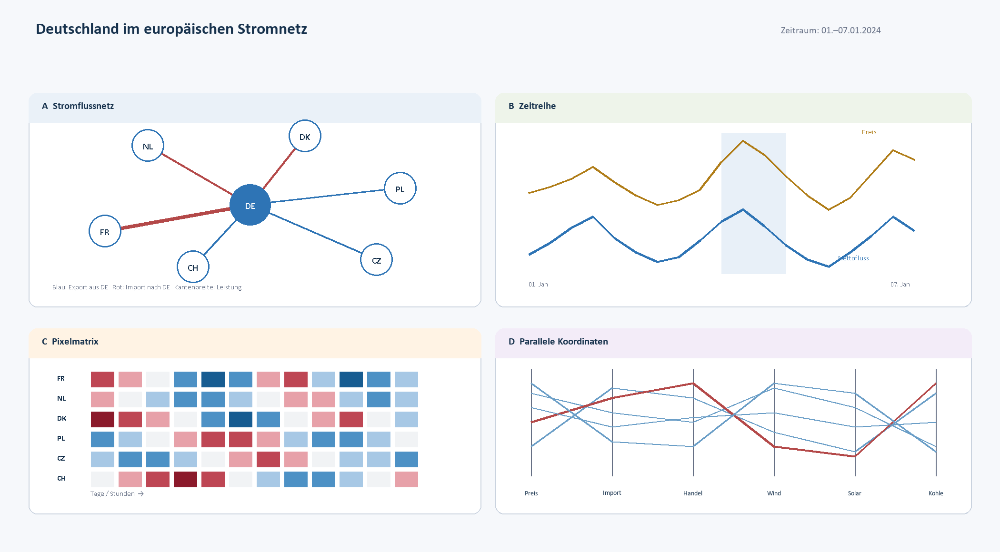
Abbildung 1: Erster Wireframe der Visual-Analytics-Anwendung. Eigene Darstellung.

Noch zu prüfen
- Welche Partnerländer sind im gewählten Zeitraum vollständig vorhanden?
- Welche Aggregation ist für ein ausgewähltes Intervall im Netzwerk am verständlichsten?
- Wie viele Linien können in parallelen Koordinaten gezeigt werden, ohne dass die Ansicht überladen wirkt?
- Welche divergierende Farbskala ist verständlich und barrierearm?

Vorläufige Gliederung des Abschlussberichts
Kap. | Abschnitt | Geplanter Inhalt
1 | Einleitung | Motivation, Ziel und Forschungsfrage
2 | Grundlagen und verwandte Arbeiten | Stromflüsse und verwendete Visualisierungstechniken
3 | Daten und Analyseaufgaben | Energy-Charts-Daten, Aufbereitung und Nutzeraufgaben
4 | Visualisierungs- und Interaktionskonzept | Begründung und Verknüpfung der vier Ansichten
5 | Implementierung in Elm | Architektur, Datenverarbeitung und technische Entscheidungen
6 | Anwendungsszenarien und Evaluation | Beispielanalysen und kurze Nutzerprüfung
7 | Diskussion | Grenzen, Probleme und mögliche Verbesserungen
8 | Fazit | Ergebnisse und Ausblick

Arbeitsplan bis zur Abgabe
Zeitraum | Arbeitsschritt
bis 06.08. | Daten testen und Zeitraum festlegen
07.08.–20.08. | Elm-Grundgerüst, Netzwerkgraph und Zeitreihe
21.08.–30.08. | Pixelmatrix, parallele Koordinaten und Verknüpfung
31.08.–07.09. | Integration, Fehlerbehandlung und gestalterische Überarbeitung
08.09.–14.09. | Anwendung testen und Bericht ausformulieren
15.09.–20.09. | Korrekturen, Abbildungen, Quellen und Abgabevorbereitung
21.09. | Abgabe

Datenquelle: Energy-Charts API (https://api.energy-charts.info/)

